EXPEDIENTE INDICAÇÃO Nº 781/2026
DATA 27/05/2026
Protocolo N° 4632/2026
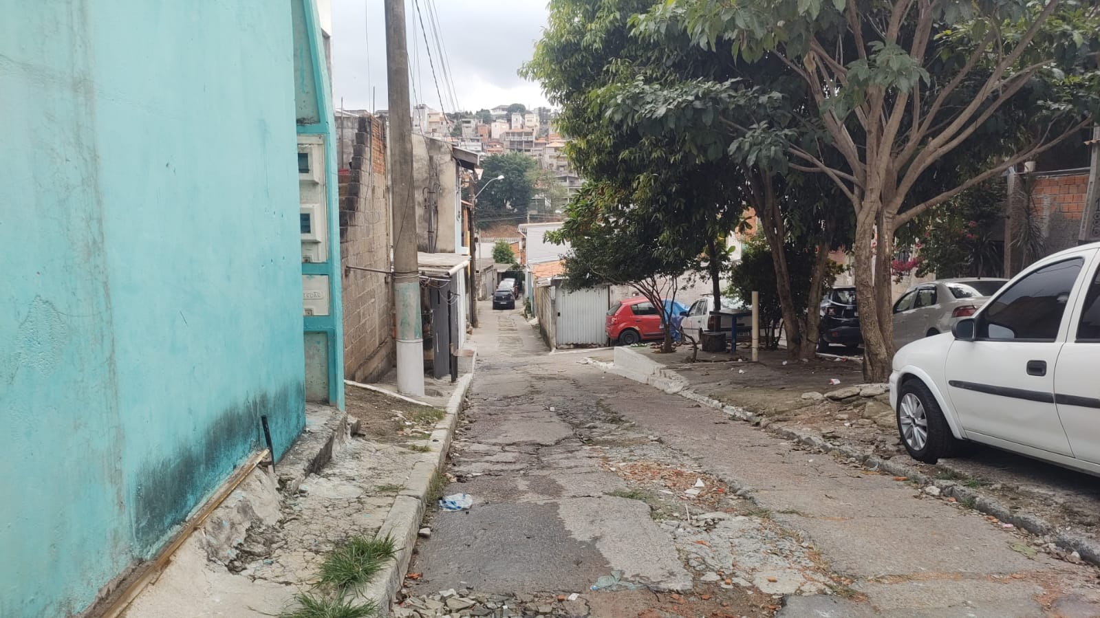
Estudo técnico para verificar possíveis melhorias na coleta de lixo na Travessa Marília, no Jardim América III.
CONSIDERANDO que a configuração estreita da travessa pode dificultar a passagem do caminhão de coleta, exigindo avaliação técnica para definição de alternativas adequadas ao atendimento dos moradores;
CONSIDERANDO que o acúmulo e a desorganização dos resíduos podem causar transtornos à população, prejudicar a limpeza urbana e favorecer a proliferação de insetos e animais;
CONSIDERANDO a importância de aprimorar a logística da coleta no local, garantindo mais regularidade, organização e melhores condições de higiene e qualidade de vida à comunidade.
Assim sendo,
INDICO ao Excelentíssimo Senhor Prefeito Municipal, como permite o Regimento Interno, que determine providências quanto ao Estudo técnico para verificar possíveis melhorias na coleta de lixo na Travessa Marília, no Jardim América III.

Sala das Sessões, 27 de maio de 2026.

FABIANO SOARES DE LIMA
VEREADOR

DÊ-SE CIÊNCIA AO LEITURA PROCEDIDA NA
DOUTO PLENÁRIO SESSÃO DE 02-06-26

ELISEU NOTÁRIO ALVES ELISEU NOTÁRIO ALVES
PRESIDENTE PRESIDENTE

